Оглавление

1. Поток вектора напряженности электрического поля. Теорема Гаусса в интегральной и дифференциальной формах в вакууме и е применение для расчета электростатических полей. Поле равномерно заряженной плоскости. 2

2. Теорема о циркуляции вектора индукции магнитного поля в интегральной форме. 3

3. Электростатическое поле в диэлектрике. Поляризованность. Вектор поляризованности. 3

4. Электрический ток. Носители тока в средах, плотности и сила тока. 4

5. Электромагнитная индукция. Закон Фарадея. Правило Ленца. 4

6. Магнитное поле в веществе. Молекулярные токи. Намагниченность вещества. Вектор намагниченности. 5

7. Работа электростатического поля при перемещении зарядов. Потенциал электростатического поля. 5

8. Связь вектора намагниченности с молекулярными токами. Теорема о циркуляции вектора намагниченности. 6

9. Магнитное поле в вакууме. Вектор индукции магнитного поля. 6

10. Энергия и силы в магнитном поле. 6

11. Вихревые токи. Токи Фуко. 6

12. Электростатическое поле в проводнике с током, сторонние силы. Циркуляция вектора напряженности сторонних сил. ЭДС. 7

13. Магнитное давление. 7

14. Энергия заряженного проводника, конденсатора. 8

15. Механический момент, действующий на контур с током в магнитном поле. 8

16. Электрический заряд. Закон Кулона. Напряженность электростатического поля. Силовые линии. 9

17. Проводники с током в магнитном поле. Закон Ампера. 10

18. Электроемкость проводников и конденсаторов. Емкость сферического конденсатора. 10

19. Поток вектора магнитной индукции. Теорема Гаусса для магнитного поля в дифференциальной форме. 11

20. Поток вектора напряженности электрического поля. Теорема Гаусса в интегральной и дифференциальной формах в вакууме и ее применение для расчета электростатических полей. Поле равномерно заряженного цилиндра. 11

21. Сила Лоренца. Движение заряженной частицы в электрическом и магнитном полях. 12

22. Расчет магнитного поля соленоида. 12

23. Объемная плотность энергии электростатического поля. 12

24. Принцип суперпозиции и его применение к расчету поля системы неподвижных зарядов. Поле равномерно заряженного кольца. 13

25. Теорема о циркуляции вектора индукции магнитного поля в дифференциальной форме. 13

26. Применение электромагнитной индукции. 13

27. Принцип суперпозиции и его применение к расчету поля системы неподвижных зарядов. Поле равномерно заряженной нити. 14

28. Электроемкость проводников и конденсаторов. Емкость плоского конденсатора. 14

29. Работа по перемещению проводника с током в магнитном поле. 15

30. Вектор напряженности магнитного поля и его связь с векторами индукции и намагниченности. 15

31. Электрический диполь в электростатическом поле. Сила и механический момент, действующие на диэлектрик в электростатическом поле. Поляризация диэлектриков. 16

32. Принцип суперпозиции и его применение к расчету поля системы неподвижных зарядов. Электрическое поле диполя. 16

33. Магнитная восприимчивость и магнитная проницаемость вещества. 17

34. Связь вектора напряженности электростатического поля и потенциала. Уравнение Пуассона. 17

35. Электроемкость проводников и конденсаторов. Емкость сферического конденсатора. 17

36. Поток вектора напряженности электрического поля. Теорема Гаусса в интегральной и дифференциальной формах в вакууме и ее применение для расчета электростатических полей. Поле равномерно заряженного шара. 18

37. Поток вектора магнитной индукции. Теорема Гаусса для магнитного поля в интегральной форме. 18

38. Вектор электрического смещения. Теорема Гаусса для вектора электрического смещения. 19

39. Проводники в электростатическом поле. Поле вблизи поверхности проводника. 19

40. Расчет магнитного поля тороида. 19

41. Свободные и связанные заряды. Связь вектора поляризованности с плотностью связанных зарядов. Теорема Гаусса для вектора поляризованности. 20

42. Электроемкость проводников и конденсаторов. Емкость цилиндрического конденсатора. 20

43. Принцип суперпозиции магнитных полей. Поле кругового тока. 21

44. Закон Био-Савара-Лапласа. 21

45. Поток вектора напряженности электрического поля. Теорема Гаусса в интегральной и дифференциальной формах в вакууме и ее применение для расчета электростатических полей. Поле равномерно заряженной сферы. 22

46. Ускорение заряженных частиц. Циклотрон. 22

47. Электрическое поле проводника с током. 22

48. Контур с током в магнитном поле. Магнитный момент контура с током. Сила, действующая на контур с током в магнитном поле. 23

49. Самоиндукция. Индуктивность контура. Индуктивность соленоида. 23

50. Электростатическое поле на границе раздела диэлектриков. 24

51. Магнитное поле на границе раздела магнетиков. 25

52. Плотность энергии магнитного поля. 25

53. Закон Ома и Джоуля-Ленца в дифференциальной форме. 26

54. Закон Ома и Джоуля – Ленца в интегральной форме. 26

55. Эффект Холла. 27

56. Электрический ток. Уравнение непрерывности. 27

57. Теорема Гаусса для вектора напряженности электрического поля в вакууме в дифференциальной форме. Уравнение Пуассона. 27

58. Работа электростатического поля при перемещении зарядов. Циркуляция вектора напряженности. 28

59. Принцип суперпозиции магнитных полей. Поле прямого тока. 29

# Поток вектора напряженности электрического поля. Теорема Гаусса в интегральной и дифференциальной формах в вакууме и е применение для расчета электростатических полей. Поле равномерно заряженной плоскости.

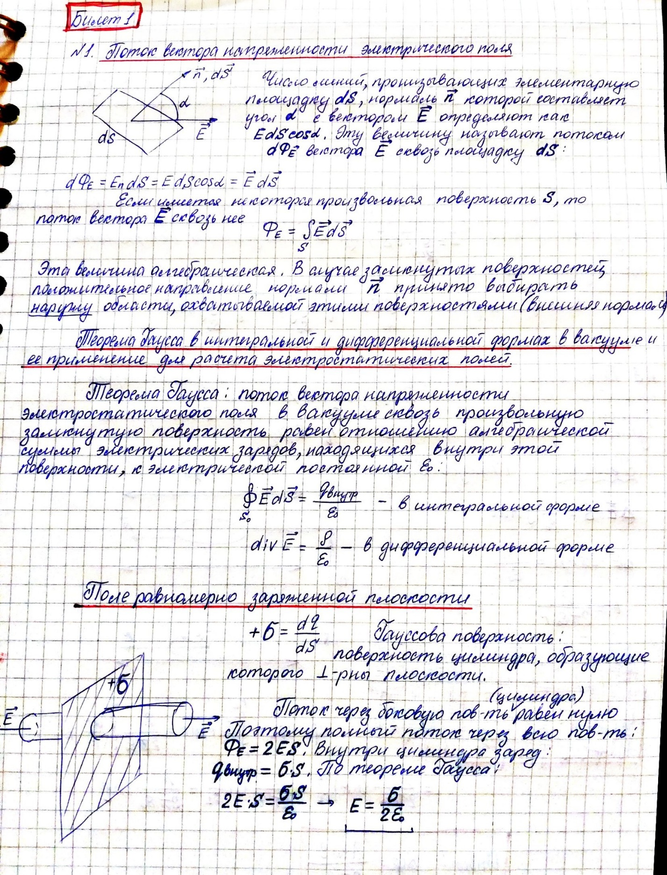

# Теорема о циркуляции вектора индукции магнитного поля в интегральной форме.

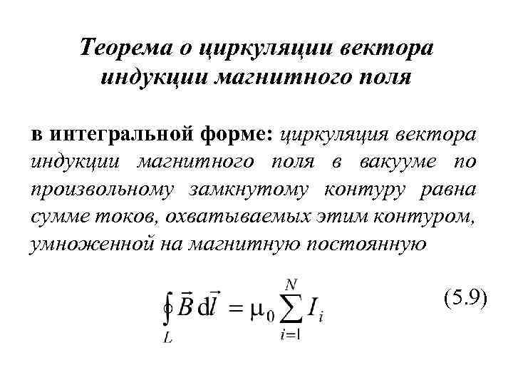

# Электростатическое поле в диэлектрике. Поляризованность. Вектор поляризованности.

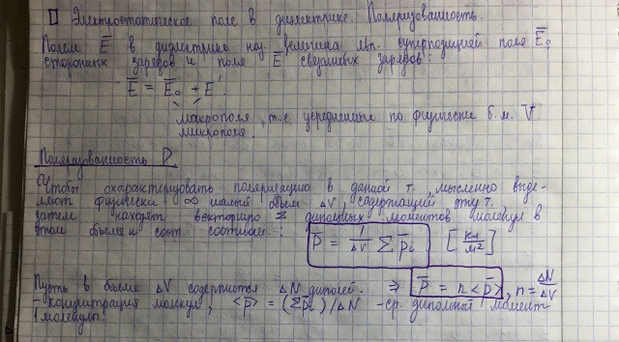

# Электрический ток. Носители тока в средах, плотности и сила тока.

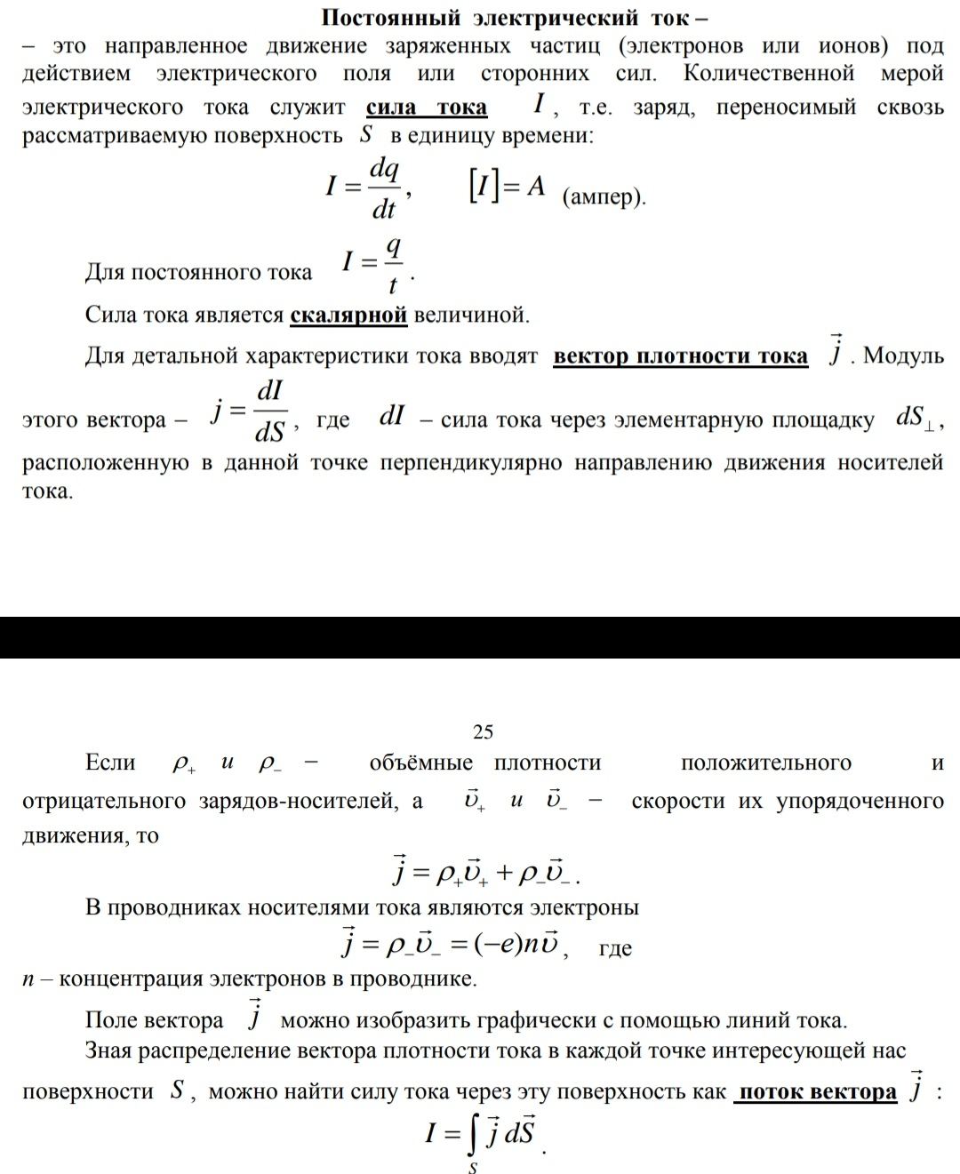

# Электромагнитная индукция. Закон Фарадея. Правило Ленца.

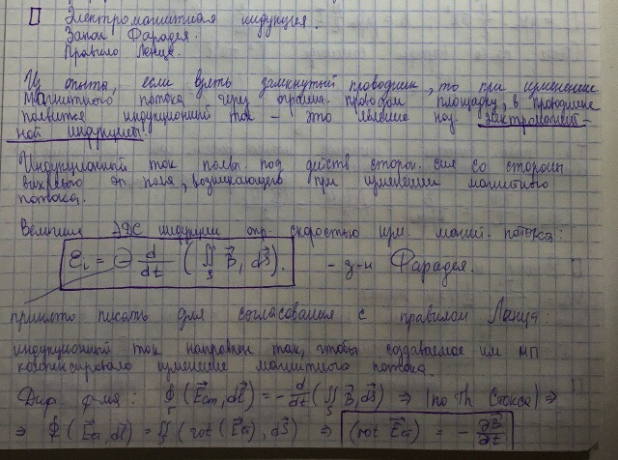

# Магнитное поле в веществе. Молекулярные токи. Намагниченность вещества. Вектор намагниченности.

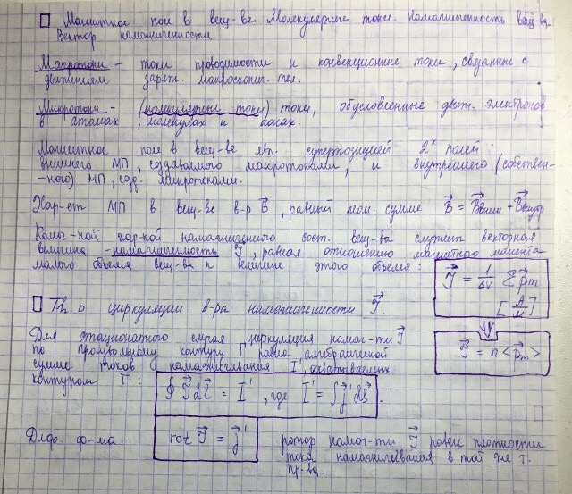

# Работа электростатического поля при перемещении зарядов. Потенциал электростатического поля.

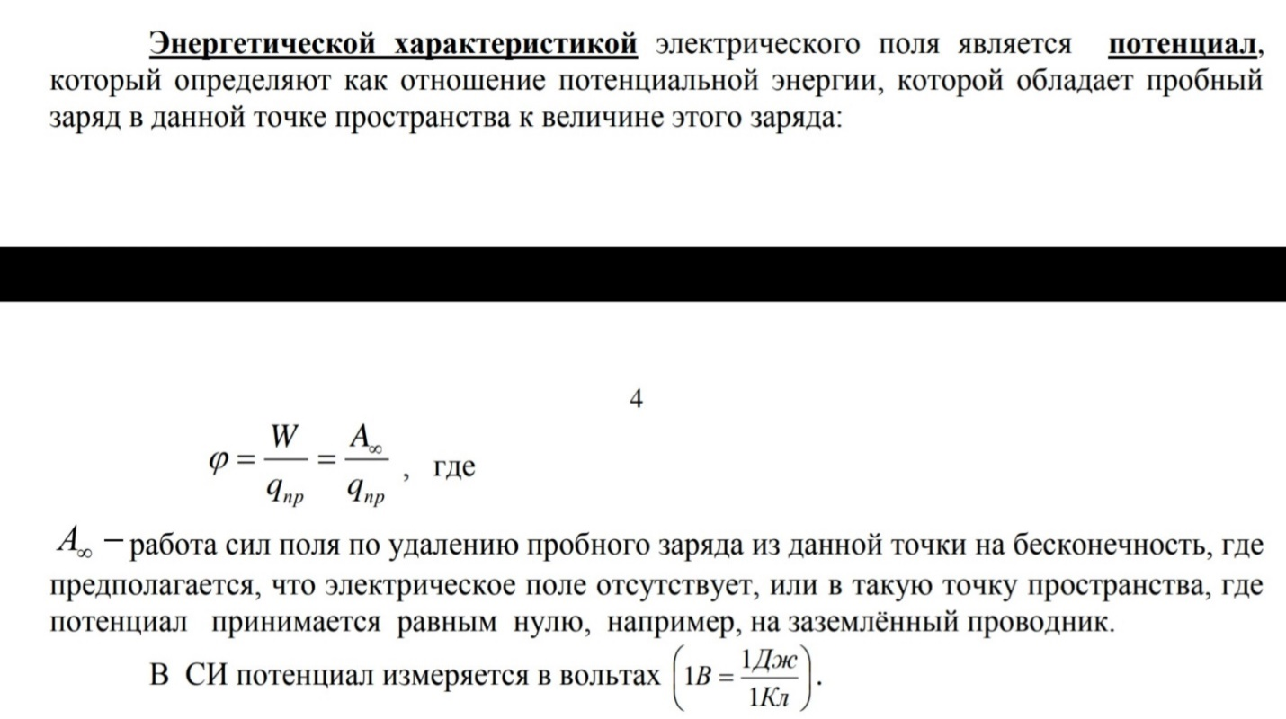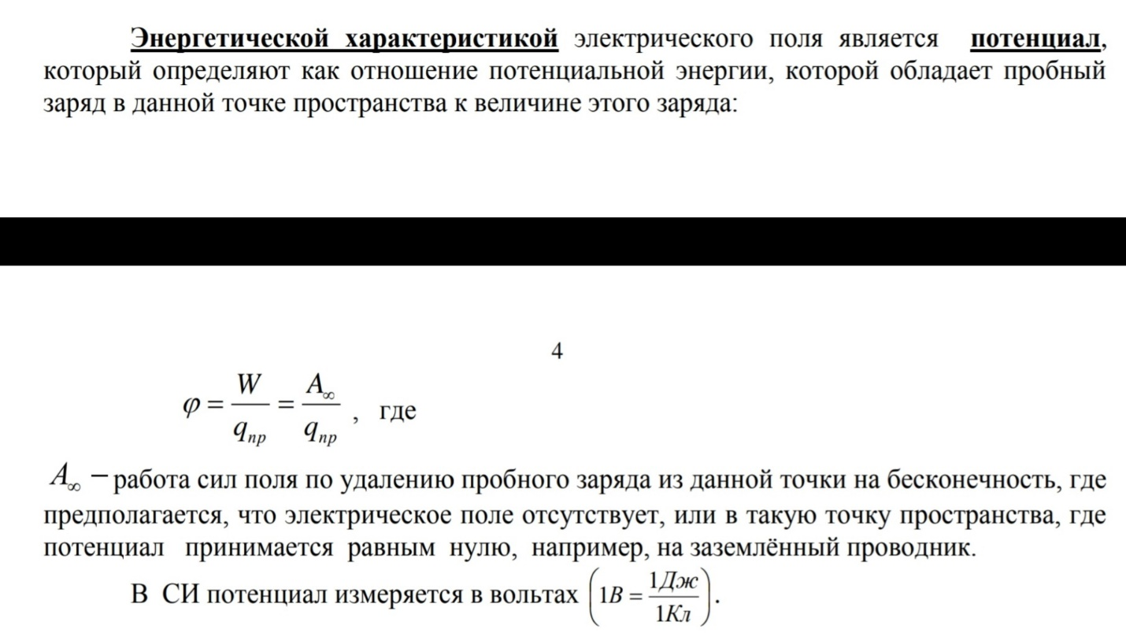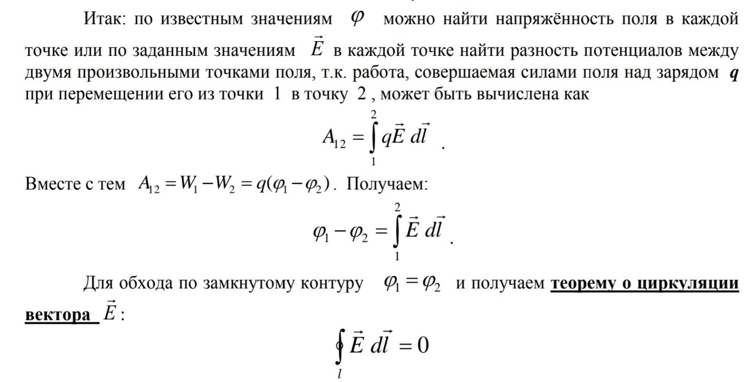

# Связь вектора намагниченности с молекулярными токами. Теорема о циркуляции вектора намагниченности.

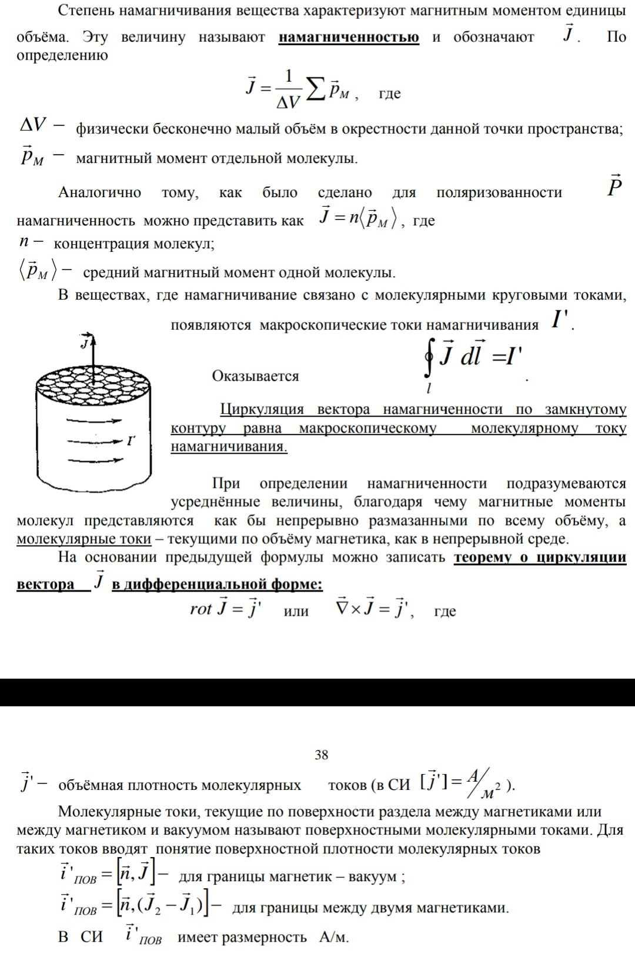



# Магнитное поле в вакууме. Вектор индукции магнитного поля.

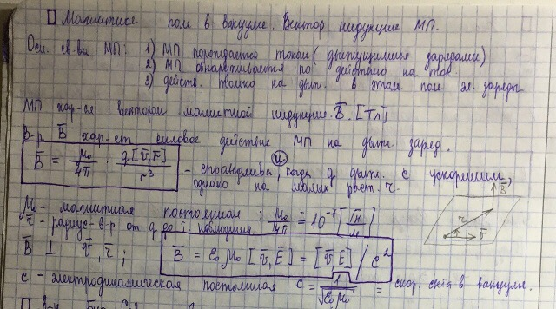

# Энергия и силы в магнитном поле.

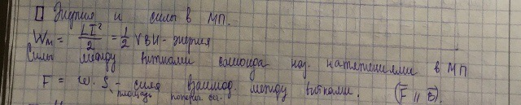

# Вихревые токи. Токи Фуко.

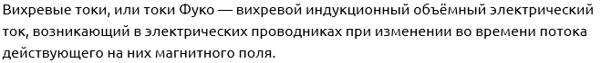

# Электростатическое поле в проводнике с током, сторонние силы. Циркуляция вектора напряженности сторонних сил. ЭДС.

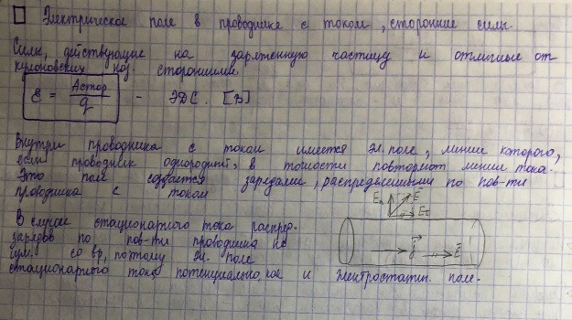 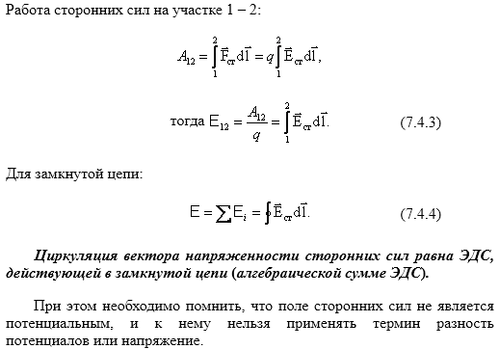

# Магнитное давление.

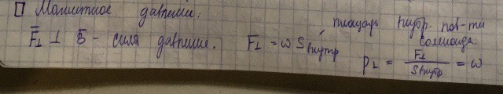

# Энергия заряженного проводника, конденсатора.

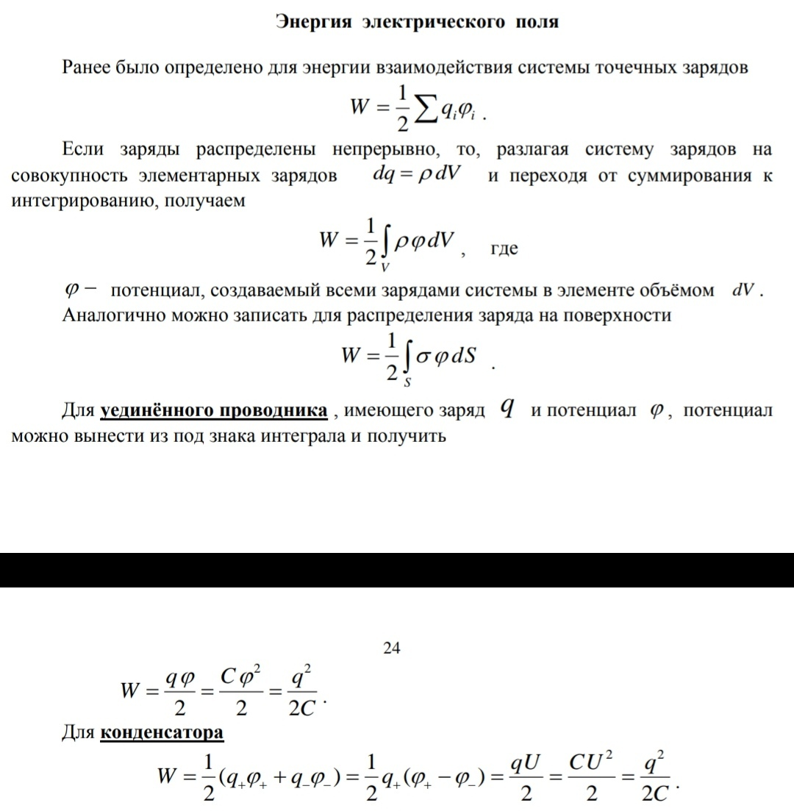

# Механический момент, действующий на контур с током в магнитном поле.

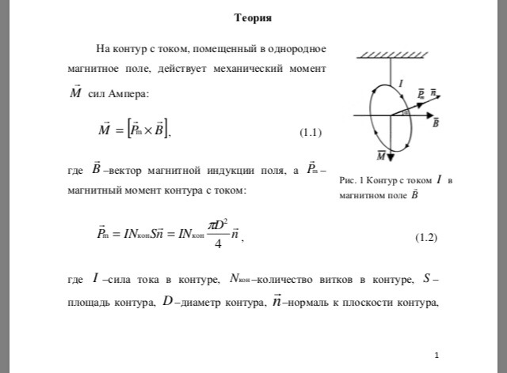

# Электрический заряд. Закон Кулона. Напряженность электростатического поля. Силовые линии.

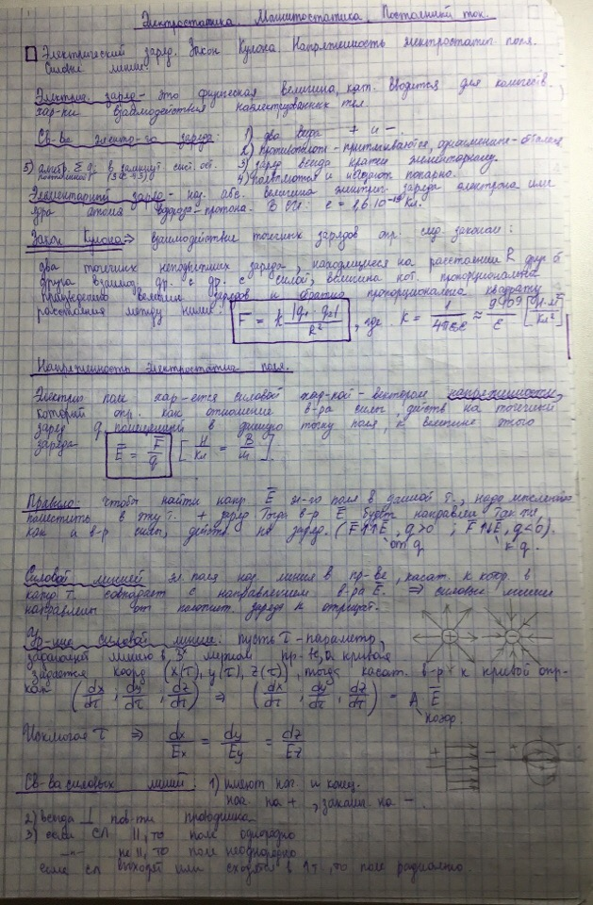

# Проводники с током в магнитном поле. Закон Ампера.

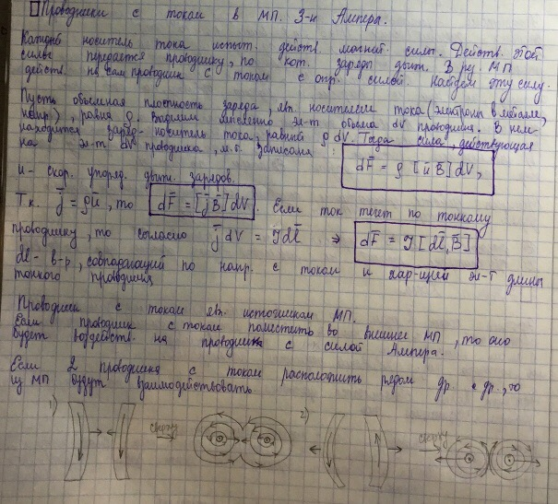

# Электроемкость проводников и конденсаторов. Емкость сферического конденсатора.

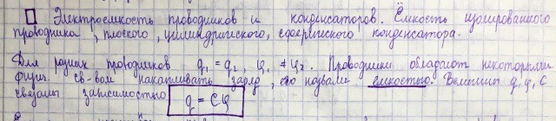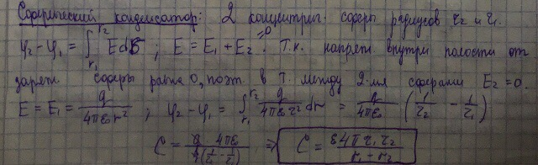

# Поток вектора магнитной индукции. Теорема Гаусса для магнитного поля в дифференциальной форме.

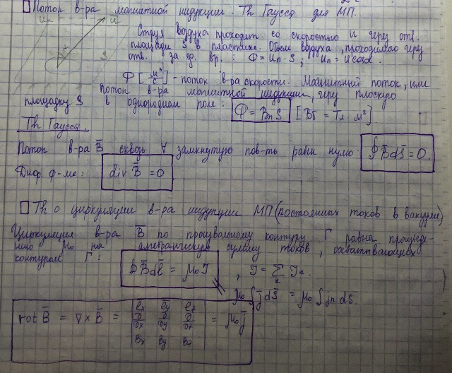

# Поток вектора напряженности электрического поля. Теорема Гаусса в интегральной и дифференциальной формах в вакууме и ее применение для расчета электростатических полей. Поле равномерно заряженного цилиндра.

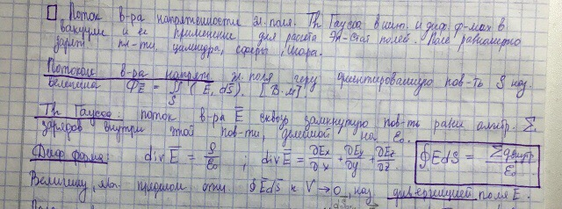

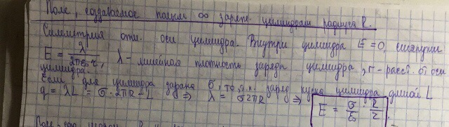

# Сила Лоренца. Движение заряженной частицы в электрическом и магнитном полях.

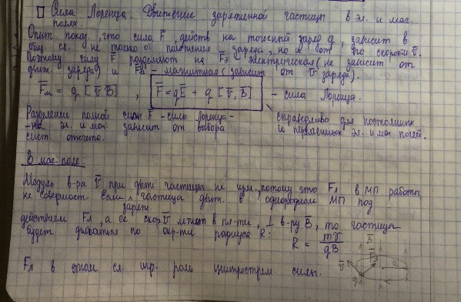

# Расчет магнитного поля соленоида.

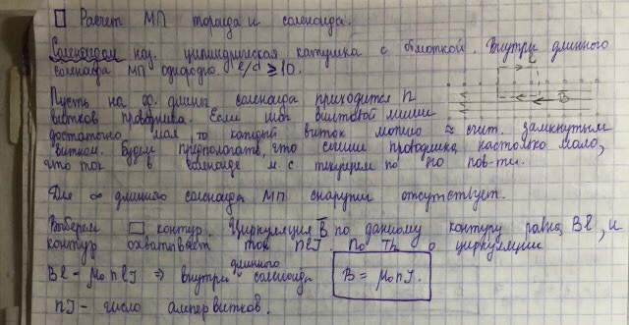

# Объемная плотность энергии электростатического поля.

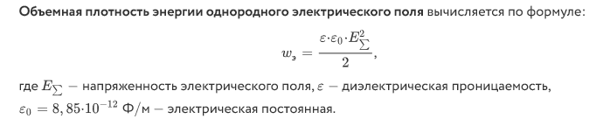

# Принцип суперпозиции и его применение к расчету поля системы неподвижных зарядов. Поле равномерно заряженного кольца.

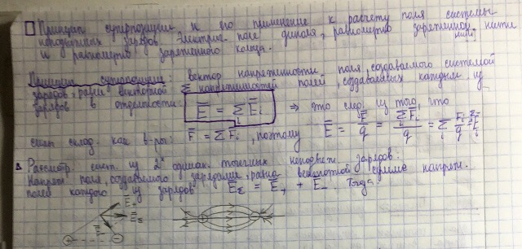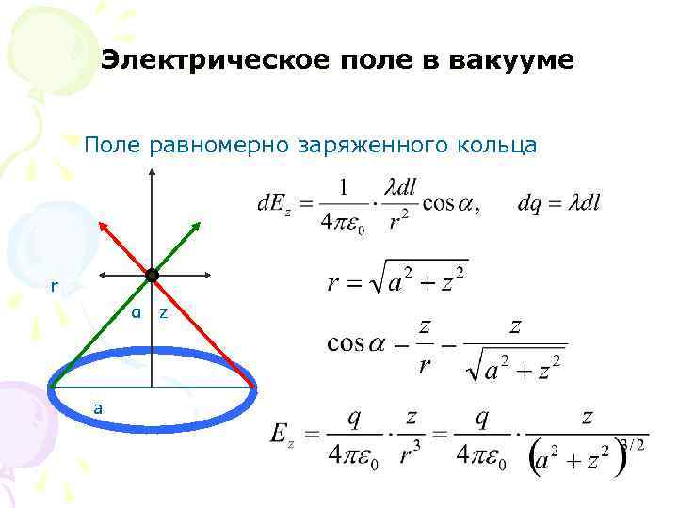

# Теорема о циркуляции вектора индукции магнитного поля в дифференциальной форме.

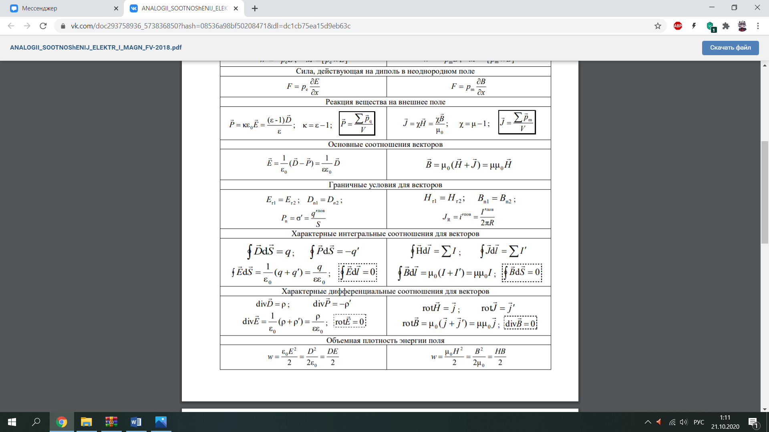

# Применение электромагнитной индукции.

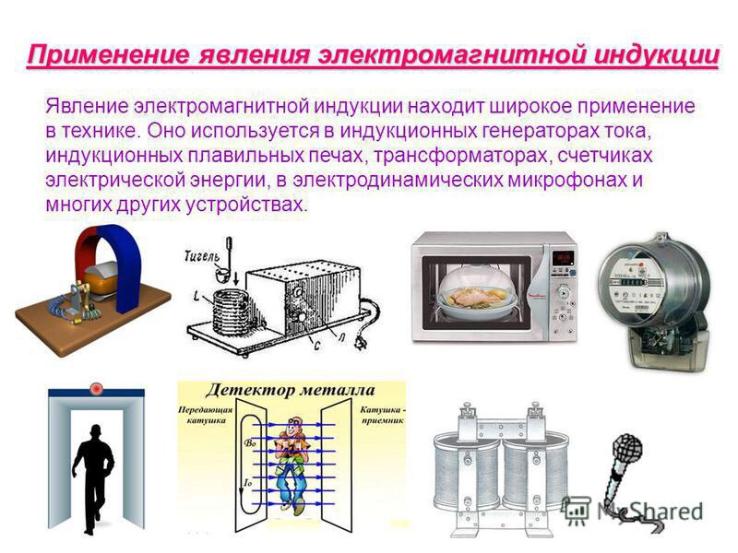

# Принцип суперпозиции и его применение к расчету поля системы неподвижных зарядов. Поле равномерно заряженной нити.

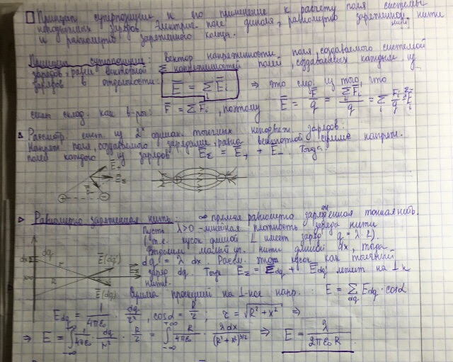

# Электроемкость проводников и конденсаторов. Емкость плоского конденсатора.

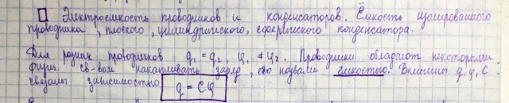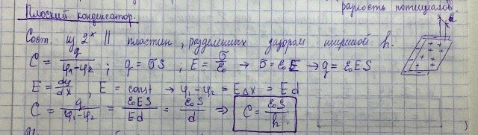

# Работа по перемещению проводника с током в магнитном поле.

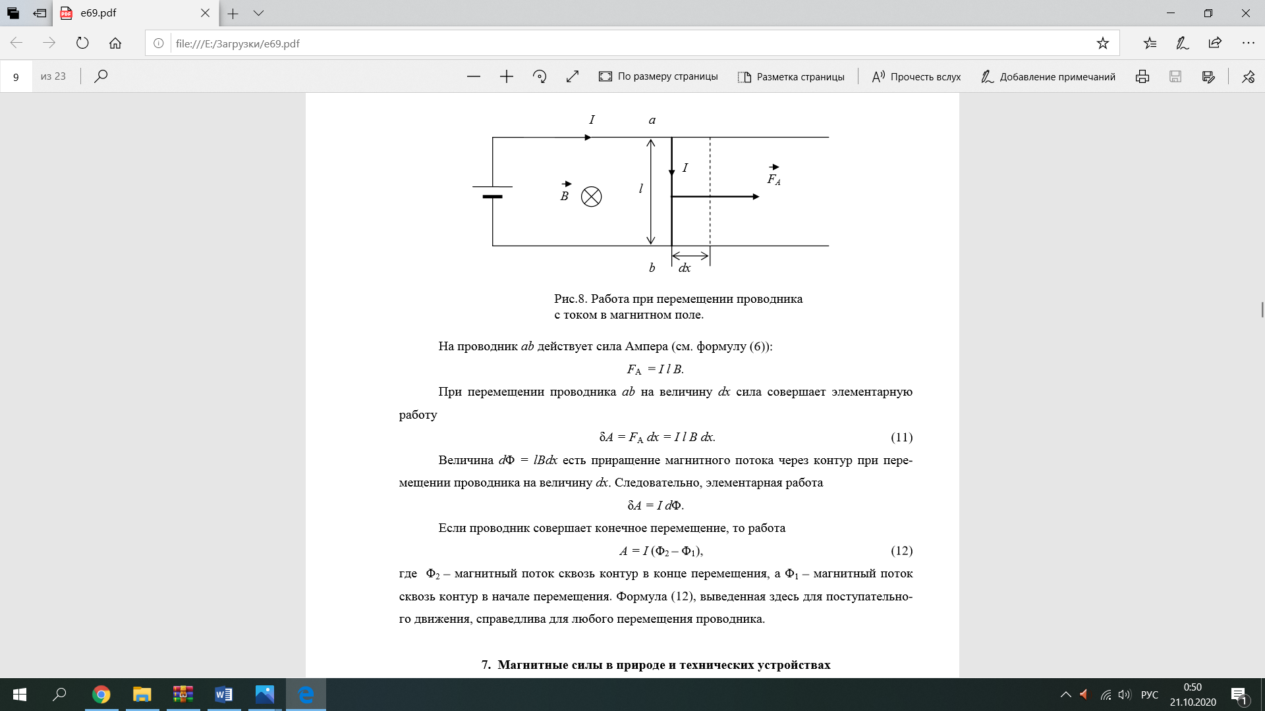

# Вектор напряженности магнитного поля и его связь с векторами индукции и намагниченности.

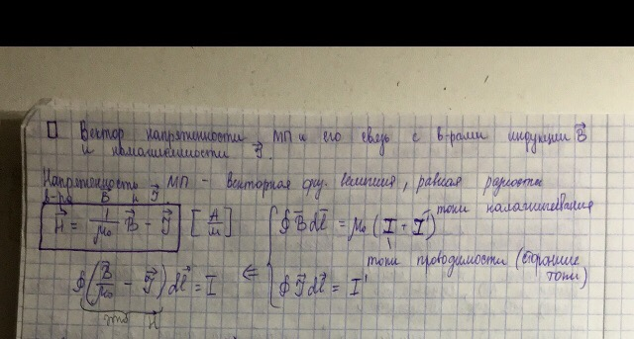

# Электрический диполь в электростатическом поле. Сила и механический момент, действующие на диэлектрик в электростатическом поле. Поляризация диэлектриков.

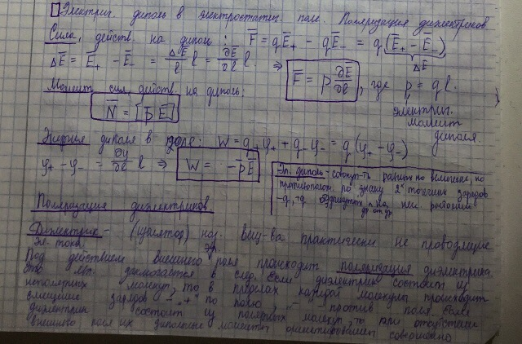

# Принцип суперпозиции и его применение к расчету поля системы неподвижных зарядов. Электрическое поле диполя.

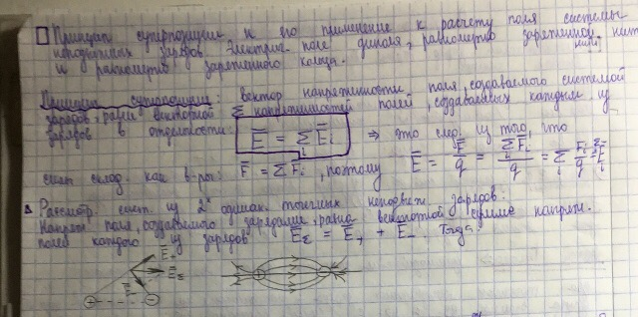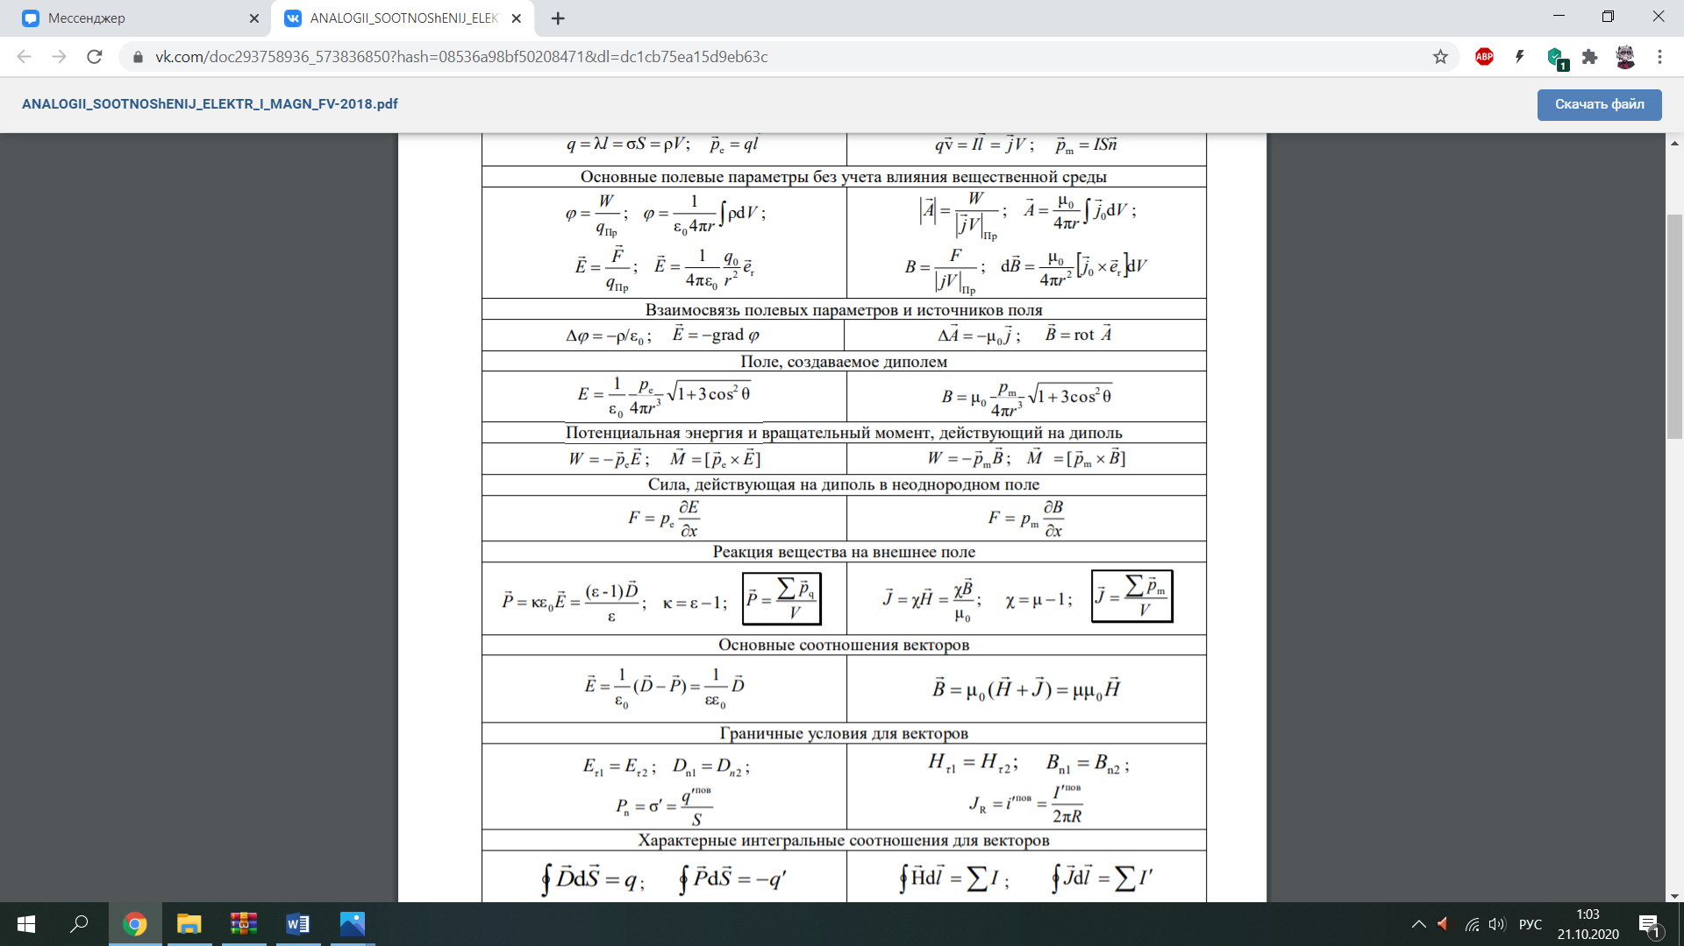

# Магнитная восприимчивость и магнитная проницаемость вещества.

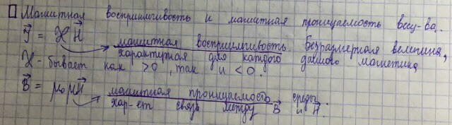

# Связь вектора напряженности электростатического поля и потенциала. Уравнение Пуассона.

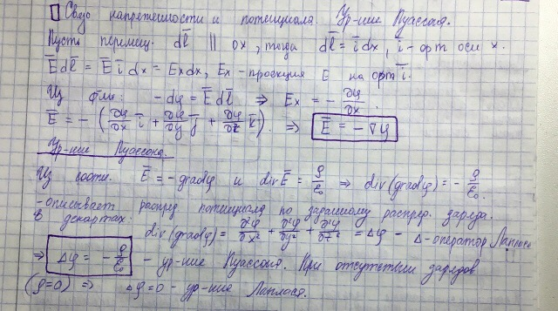

# Электроемкость проводников и конденсаторов. Емкость сферического конденсатора.

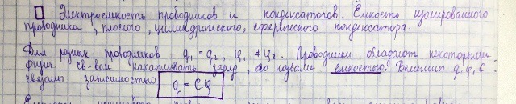

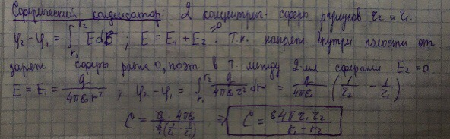

# Поток вектора напряженности электрического поля. Теорема Гаусса в интегральной и дифференциальной формах в вакууме и ее применение для расчета электростатических полей. Поле равномерно заряженного шара.

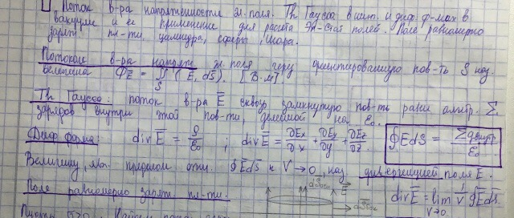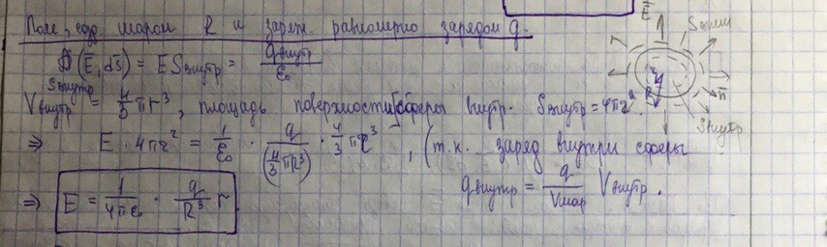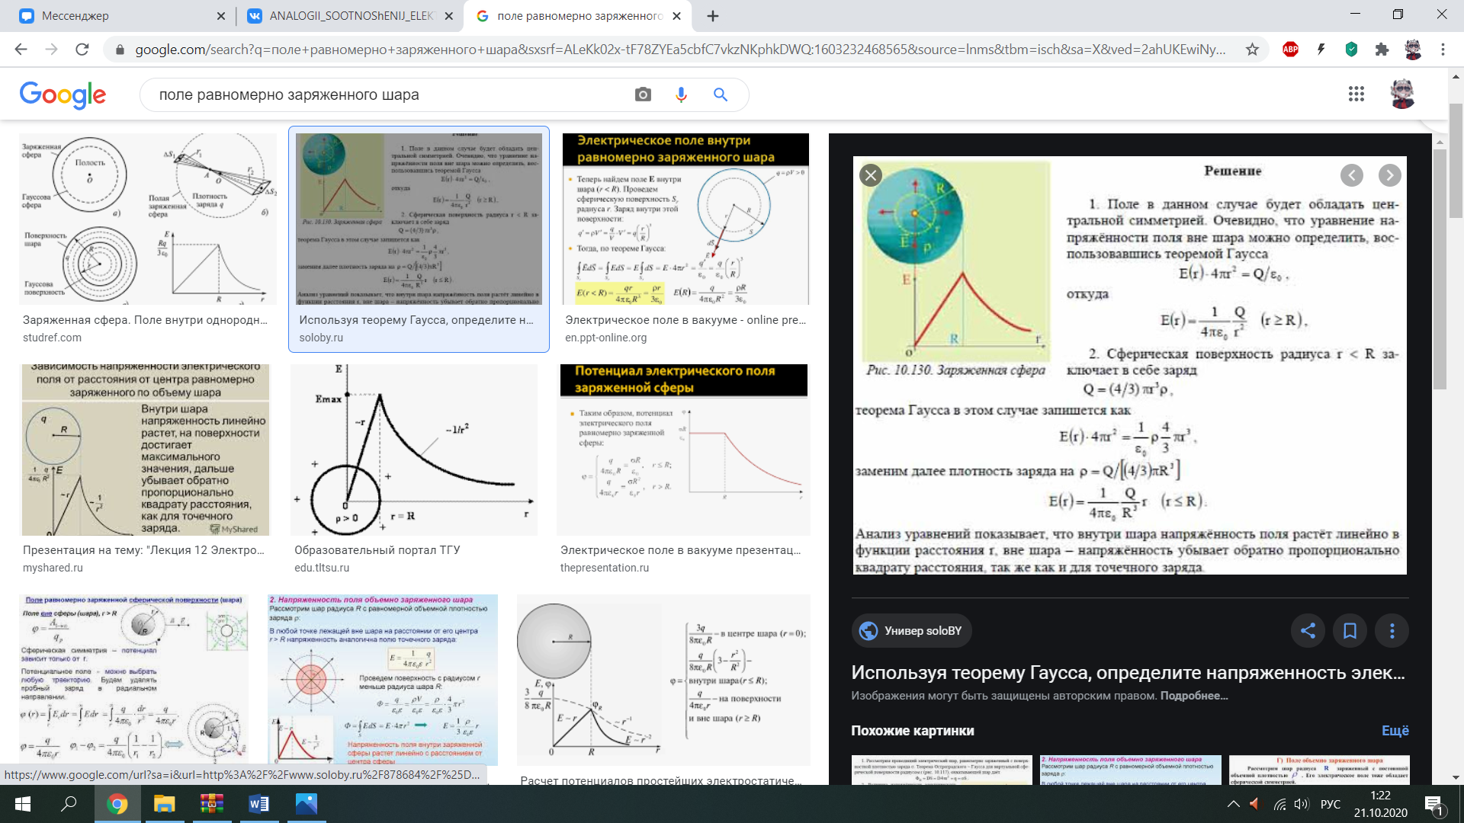

# Поток вектора магнитной индукции. Теорема Гаусса для магнитного поля в интегральной форме.



# Вектор электрического смещения. Теорема Гаусса для вектора электрического смещения.

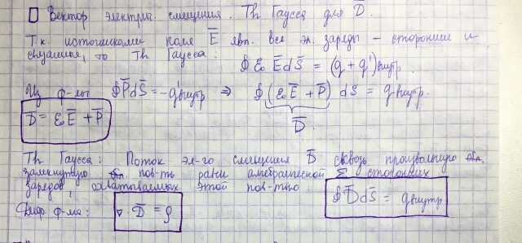

# Проводники в электростатическом поле. Поле вблизи поверхности проводника.

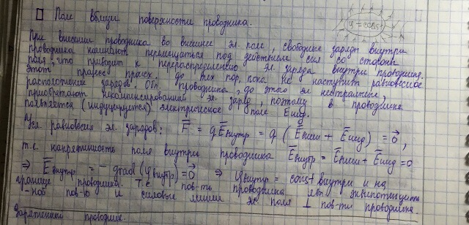

# Расчет магнитного поля тороида.

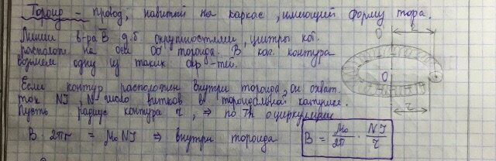

# Свободные и связанные заряды. Связь вектора поляризованности с плотностью связанных зарядов. Теорема Гаусса для вектора поляризованности.

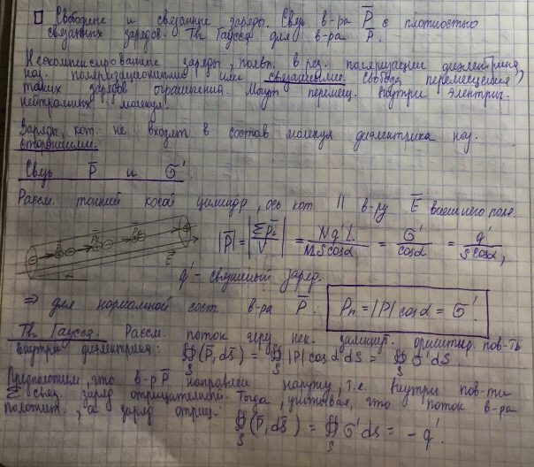

# Электроемкость проводников и конденсаторов. Емкость цилиндрического конденсатора.

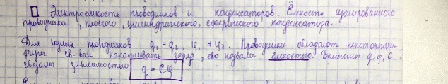

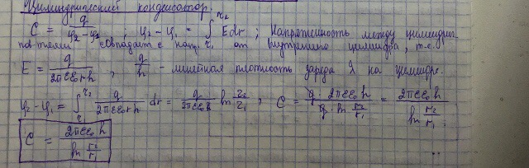

# Принцип суперпозиции магнитных полей. Поле кругового тока.

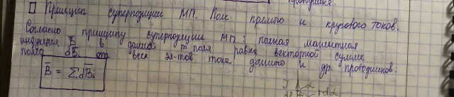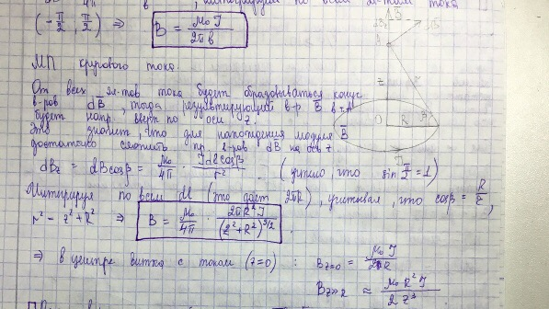

# Закон Био-Савара-Лапласа.

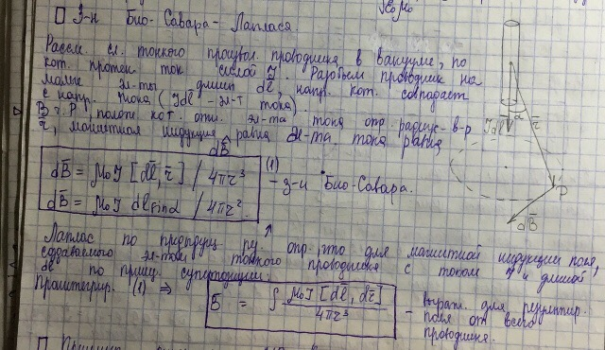

# Поток вектора напряженности электрического поля. Теорема Гаусса в интегральной и дифференциальной формах в вакууме и ее применение для расчета электростатических полей. Поле равномерно заряженной сферы.

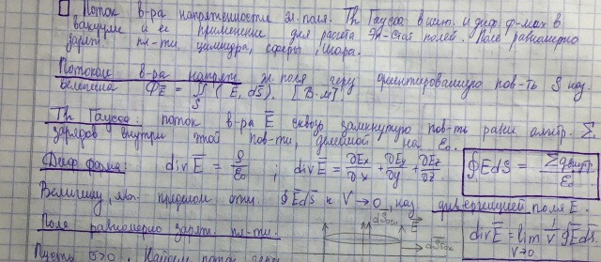

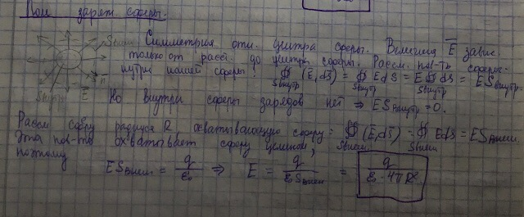

# Ускорение заряженных частиц. Циклотрон.

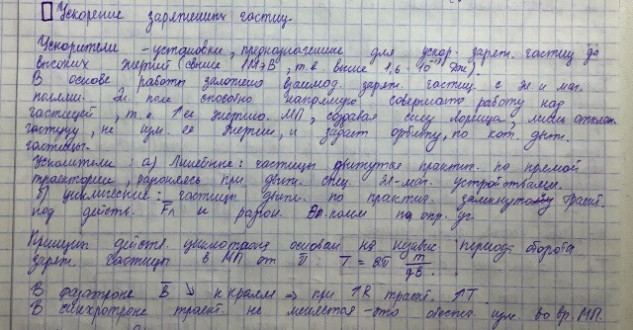

# Электрическое поле проводника с током.

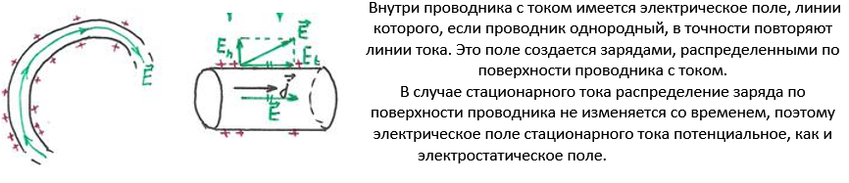

# Контур с током в магнитном поле. Магнитный момент контура с током. Сила, действующая на контур с током в магнитном поле.

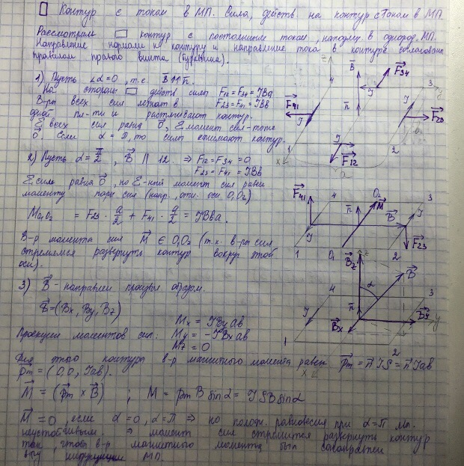

# Самоиндукция. Индуктивность контура. Индуктивность соленоида.

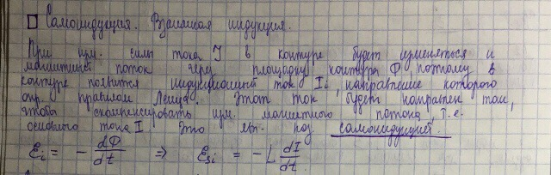

# Электростатическое поле на границе раздела диэлектриков.

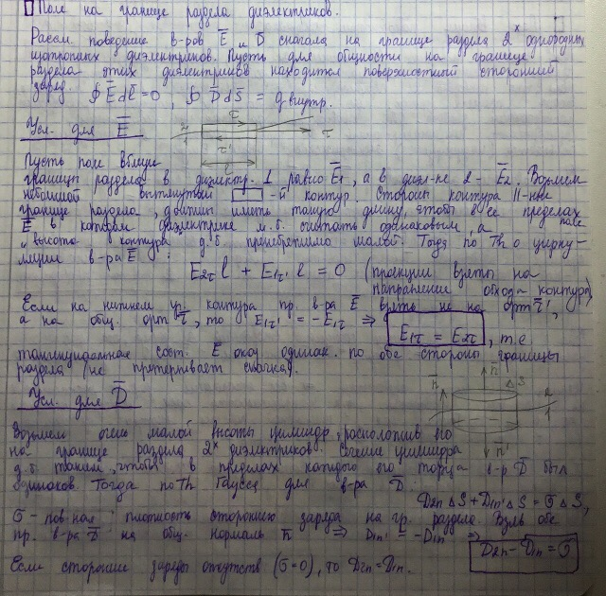

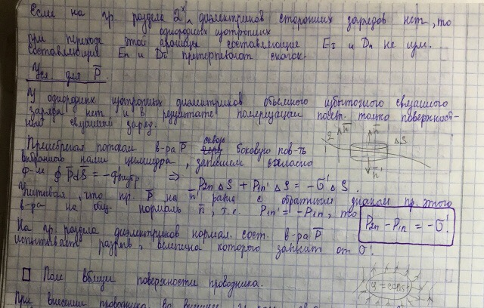

# Магнитное поле на границе раздела магнетиков.

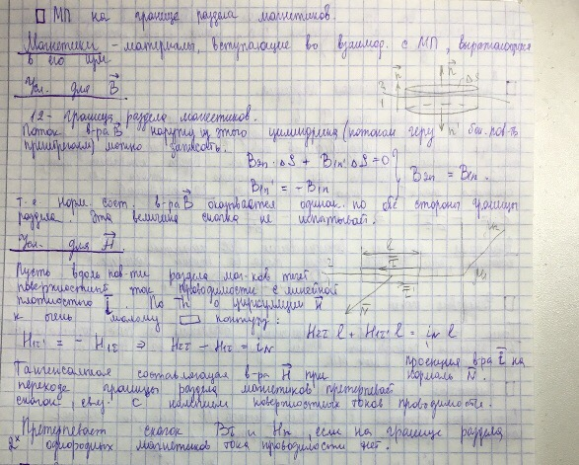

# Плотность энергии магнитного поля.

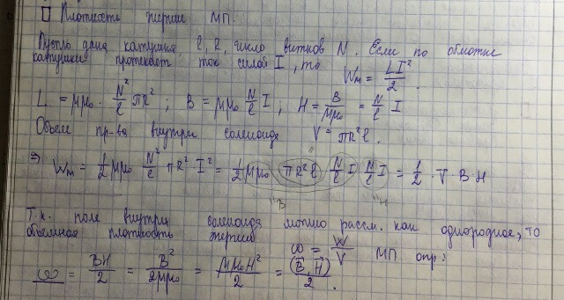

# Закон Ома и Джоуля-Ленца в дифференциальной форме.

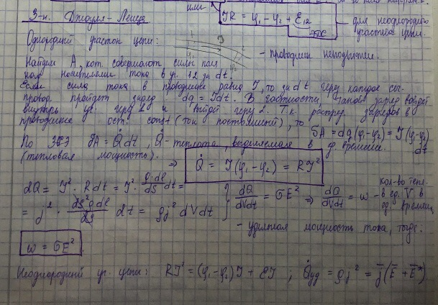

# Закон Ома и Джоуля – Ленца в интегральной форме.



# Эффект Холла.

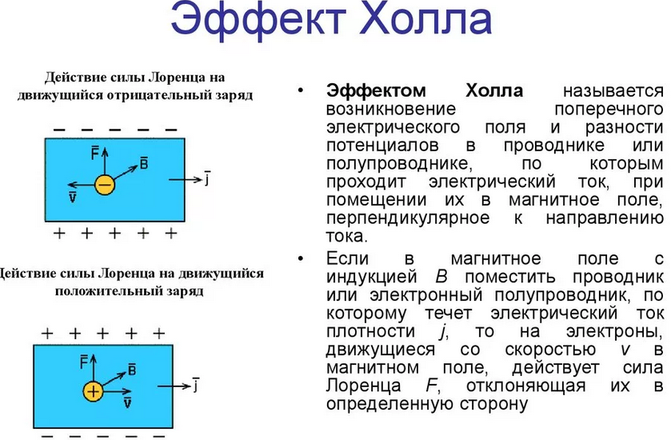

# Электрический ток. Уравнение непрерывности.

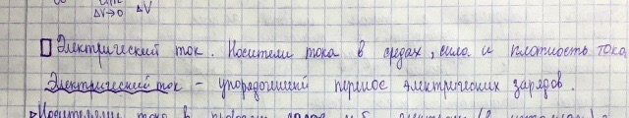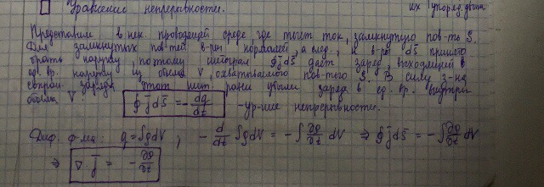

# Теорема Гаусса для вектора напряженности электрического поля в вакууме в дифференциальной форме. Уравнение Пуассона.

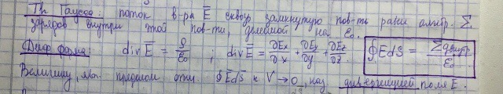

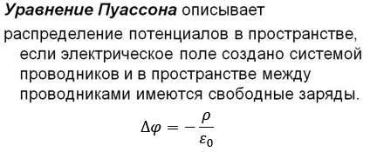

# Работа электростатического поля при перемещении зарядов. Циркуляция вектора напряженности.

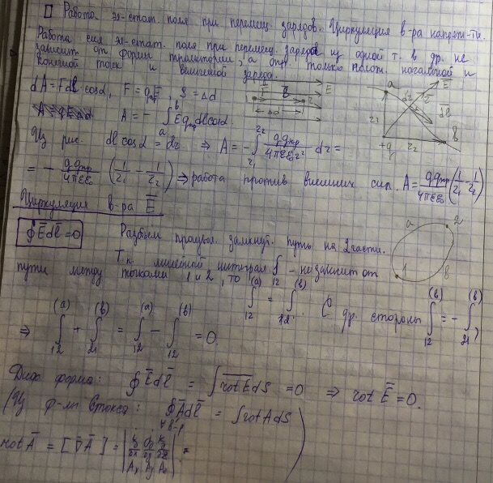

# Принцип суперпозиции магнитных полей. Поле прямого тока.

